# 使用JDBC实现学生信息管理系统

## 建库、建表SQL语句如下：

-- 1、创建数据库jt_db数据库(如果不存在才创建)

create database if not exists jt_db charset utf8;

use jt_db; -- 选择jt_db数据库

-- 2、在 jt_db 库中创建 stu 表(学生表)

drop table if exists stu;

create table stu(

stuid varchar(50),

name varchar(50),

gender char(2),

addr varchar(50),

score double

);

-- 3、往 stu 表中, 插入记录

insert into stu values('1001','张三','男', '北京', 86);

## 功能实现

运行程序控制台提示如下：

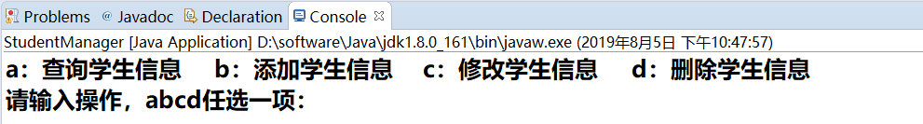

输入a：查询所有学生信息

输入b：添加学生信息

输入c：根据id修改学生信息

输入d：根据id删除学生信息

### 查询所有学生信息

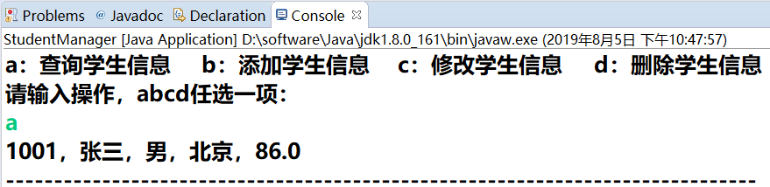

### 添加学生信息

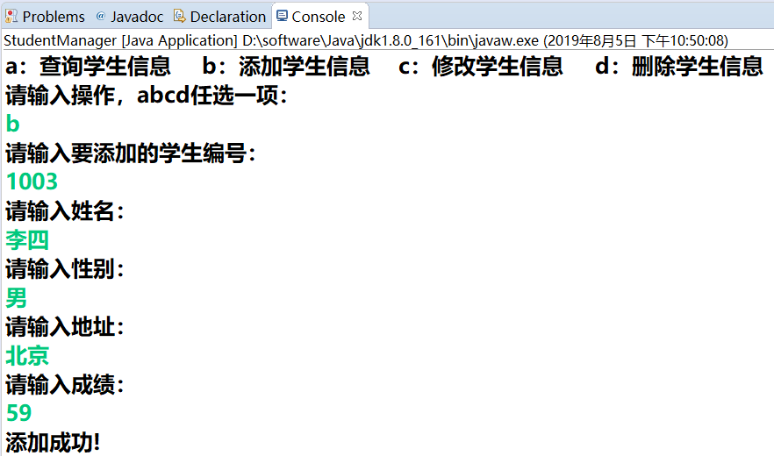

### 根据id修改学生信息

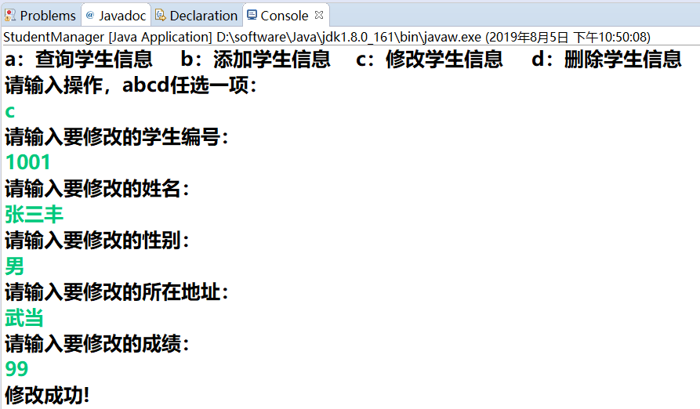

### 根据id删除学生信息

